Как помыть ребенка с РАС?
Многие люди думают, что принятие ванны - это приятный и расслабляющий процесс, однако для тех, кто довольно чувствителен к внешним раздражителям, это похоже на испытание.
Когда родители купают своих детей, у которых диагностирован аутистический спектр, они сталкиваются с целым рядом проблем. Ниже мы обсудим, почему нужно учитывать так много вещей, которые могут заставить ребенка бояться купания, почему это так и что родители могут сделать, чтобы время купания с ребенком-аутистом стало более приятным для всех, кто задействован в этом процессе.
Что такое аутизм?
Аутизм, или расстройство аутистического спектра (РАС), - это группа психических нарушений в социальном взаимодействии. Однако причина, по которой это расстройство называют расстройством “спектра”, заключается в том, что существует большое разнообразие состояний, которые подпадают под эту категорию, и некоторые случаи более серьезны, чем другие.
В целом, аутизм часто характеризуется задержками в социальном развитии, проблемами общения, повторяющимся поведением и проблемами, связанными с коммуникацией с внешним миром.
Когда у ребенка диагностируется расстройство аутистического спектра, у родителей могут возникнуть проблемы с взаимодействием с ним. Что может привести к проблемам при купании ребенка?
– Склонность детей расстраиваться из- за минимальных и незначительных изменений
– Их желание следовать определенным процедурам
– Физические реакции, такие как взмахи руками и раскачивание тела
– Неожиданные (и часто неприятные) реакции на то, как вещи звучат, пахнут, оказываются на вкус, выглядят и ощущаются
– Их гиперактивное и импульсивное поведение
Но главная проблема для детей с аутизмом, когда дело доходит до купания, - это их реакция на физические раздражители. Ребенок-аутист может счесть время купания травмирующим его психо-эмоциональное состояние, что, в свою очередь, затрудняет сам процесс для того, кто его купает.
Обостренные сенсорные проблемы
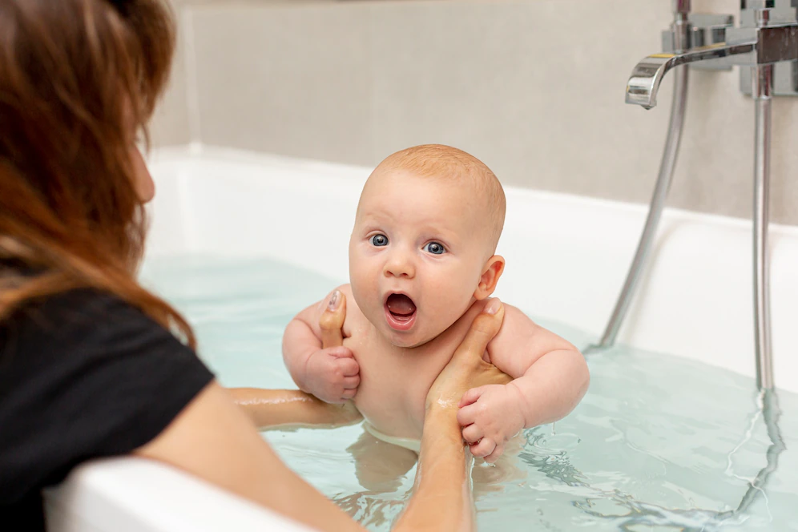
Дети с расстройствами аутистического спектра часто чрезмерно возбуждены во время купания. Это может быть связано с тем, что им не нравятся звуки и ощущения, связанные с пребыванием в ванне, или необходимость сидеть неподвижно, что тоже может доставить дискомфорт.
Некоторые из вещей, которые могут негативно повлиять на детей, включают:
– брызги или проточная вода;
– температура воды;
– высота воды;
– освещение в ванной комнате;
– запахи мыла и шампуней;
– ощущение мыла на их коже;
– ощущение, что тебя вытирают полотенцем или заворачивают в полотенце;
– ощущение или страх попадания мыла в глаза;
– звук и вид стекающей воды.
В результате этих негативных чувств у детей может развиться боязнь воды. Им также может быть неприятно, что они выйдут из ванны и подвергнуться воздействию холодного воздуха или скользких поверхностей.
Кроме того, ванна - это относительно ограниченное пространство, которое также может привести к клаустрофобии и дезориентации от пребывания в небольшом замкнутом пространстве, боязни потери контроля над телом на гладких, скользких, глянцевых поверхностях.
Советы по купанию ребенка с аутизмом
Лучший способ сделать время купания более приятным (или, по крайней мере, менее травматичным) для всех - это максимально ограничить подверженность ребенка потенциальным страхам и использовать его сильные стороны.
1. Выберите время, которое станет для него привычным
Дети с аутизмом обычно любят рутину. Если купание происходит в одно и то же время. после одних и тех же дел и одним и тем же способом каждый день, может быть меньше поводов для беспокойства по поводу неожиданностей.
2. Приготовьте ванну заранее
Если ваш ребенок чувствителен к звукам, наполните ванну без него. Имейте в виду высоту воды, которую он предпочитает. Некоторым детям не нравится погружаться в воду больше, чем это необходимо. Уберите все лишние предметы.
3. Сделайте процесс купания последовательным и запишите его
Промедление из-за неуверенности в следующем шаге со стороны родителя затягивает время купания. А если его купает другой опекун, наличие последовательности поможет им максимально сократить время купания и сделать его рутинным.
4. Помогите своему ребенку чувствовать себя в безопасности в ванне
Первый шаг к тому, чтобы ваш ребенок чувствовал себя в безопасности, - это чувствовать себя в безопасности самому. Самый быстрый способ начать стрессовать - это чувствовать спешку в том, что вы делаете.
Поиск правильной процедуры принятия ванны или душа может быть непростым процессом. Это требует проб и ошибок, терпения и медленного подхода к поиску того, что лучше всего подходит вам и вашему ребенку.
Следующий шаг - найти способы заставить своего ребенка чувствовать себя под контролем и в безопасности.
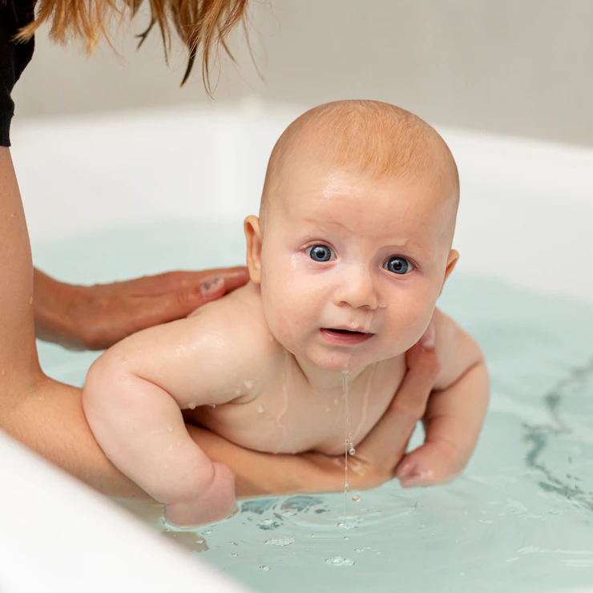
Вот несколько примеров:
Проблема: Ваш ребенок отрицательно реагирует на попадание воды или шампуня в глаза
Решение: Попробуйте очки для плавания или пластиковый козырек, чтобы вода и шампунь не попадали внутрь.
Проблема: Ваш ребенок терпеть не может смывать мыло
Решение: Попробуйте дать ему ополоснуться с помощью ручного шланга для душа
Проблема: Вашему ребенку не нравится попадание воды на кожу.
Решение: Попробуйте использовать гораздо меньше воды в ванне, возможно, всего на несколько сантиметров для начала.
Проблема: У вашего ребенка проблемы с равновесием, когда он заходит в ванну или выходит из нее.
Решение: Прикрепите поручень для ванны, тяговый коврик или защитные перила, чтобы обеспечить устойчивость.
5. Сведите к минимуму ароматы
Большинство ароматов в любом случае являются искусственными, поэтому ванная комната без запаха - в ваших интересах.
Дети с аутизмом могут плохо реагировать на сильные или новые запахи, поэтому рекомендуется свести к минимуму количество ароматов, выполнив следующее:
– Уберите освежители воздуха или другие ароматизированные предметы декора из ванной, где ваш ребенок купается.
– Используйте мыло и шампуни без отдушек.
6. Успокойте своего ребенка перед купанием
Чем спокойнее ваш ребенок собирается купаться, тем больше шансов, что он останется спокойным на протяжении всего купания.
Если ваш ребенок перевозбужден, чтобы помочь ему успокоиться, перед купанием займите его так называемой “тяжелой работой”. Например, соберите в коробку игрушки, займитесь йогой. Еще один способ повлиять на чрезмерную возбудимость во время купания - перенести его на более раннее время после обеда или вечером, вместо купания непосредственно перед сном.
7. Решите, что лучше - душ или ванна
В некоторых случаях для ребенка с аутизмом душ может быть лучшим вариантом, чем ванна. Все будет зависеть от конкретного человека и от того, как он реагирует на ощущение воды на своей коже.
Убедитесь, что вы используете, например, подходящий для вашего ребенка напор воды в душе, обратите пристальное внимание на температуру воды и устраните как можно больше запахов, прежде чем задумываться, на какие из них ваш ребенок реагирует сильнее всего.
- Игрушки для купания
Некоторых детей-аутистов легче купать, когда они отвлекаются на игрушки. Вот несколько предметов для ванны, которые можно попробовать:
Сенсорные губки – этот набор губок из 14 частей практичен и прекрасно подходит для игры. Различные текстуры позволят вашему ребенку выбрать то, что ему больше всего нравится.
Мелки для ванны – эти легко моющиеся мелки отлично отвлекают детей, которые не любят принимать ванну или душ. Они позволяют вашему ребенку сосредоточиться на чем-то более приятном, так что время купания закончится раньше, чем он успеет это осознать.
Но если вам и вашему ребенку требуется помощь специалистов, то вы всегда можете обратиться к нам.

